**Nom : Question de cours 02/03/2021**

**Prénom :**

Dans quel fichier se situe la déclaration d’une classe en C++ ? (1 point)

Qu’est-ce qu’une instance de classe ? (1 point)

Quel est le rôle d’un constructeur ? (1 point)

Quel est le rôle d’un destructeur ? (1 point)

Peut-on créer plusieurs constructeurs au sein d’une même classe C++ ? (1 point)

Qu’est-ce qu’un attribut constant ? Et qu’est-ce qu’un attribut static ? (1 point)

Qu’est-ce qu’une méthode constante ? Et qu’est-ce qu’une méthode static ? (1 point)

Qu’est-ce que les visibilités public, private et protected ? (1 point)

A quoi correspond l’encapsulation ? A quoi cela sert-il ? (1 point)

Qu’est-ce qu’une aggrégation (ou référence) et une composition, comment on les différencie ? Quelle différence y a-t-il dans le code ? (1 point)

A quoi sert l’héritage ? (1 point)

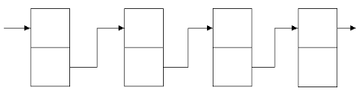A quoi correspond le type suivant : (1 point)

□ Une liste chainée

□ Une pile

□ Un tableau (vector)